CO-INTERVENTION FRANÇAIS/ENSEIGNEMENT PROFESSIONNEL
2nde PROFESSIONNELLE BAC PRO CD

Présentation de la démarche

Le professeur de français et de l’aménagement finition vont intervenir ensemble dans le cadre de la co-intervention prévue en classe de 2nde Professionnelle.
Après avoir pris connaissance du référentiel et du programme de chacun, ils déterminent, dans le Référentiel d’Activités Professionnelles (RAP), la ou les activité(s) propice(s) à l’élaboration d’une séquence de co-intervention.

Les deux professeurs décident de conduire une séquence de co-intervention centrée sur l’argumentation orale, à partir d’une situation professionnelle en partenariat avec un architecte d’intérieur.

Le choix se porte sur les activités inscrites dans le RAP, ciblées sur la préparation de chantier et la communication.

Dans le programme de Français, cette séquence permettra de travailler prioritairement la compétence « Maîtriser l’échange oral : écouter, réagir, s’exprimer dans diverses situations de communication » et réinvestira le travail conduit, en amont, dans le cadre de l’objet d’étude « Dire et se faire entendre : jeux et enjeux de la parole » dans la perspective de « Dire, lire, écrire le métier ». En enseignement professionnel, elle fera travailler la compétence « choisir, proposer, puis justifier une solution technique compatible avec des données techniques ».

Les deux professeurs élaborent ensemble un scénario de séquence dans lequel il va s’agir de produire, dans le cadre d’une réunion de chantier, une réponse argumentée à la commande d’un architecte.

En Français, les élèves ont déjà travaillé l’argumentation à l’écrit et à l’oral, dans le cadre de séquences disciplinaires. Cette séquence de co-intervention vise à leur faire réinvestir les notions abordées, dans une situation de communication professionnelle. Pour le domaine professionnel, l’inventaire des solutions techniques aura fait l’objet d’une visite de chantier.

Présenter la solution à l’architecte / Échanger : de l’oral enregistré à l’oral spontané
Finalité de la séquence
Développer une démarche autonome permettant d’argumenter une solution technique.

7

1
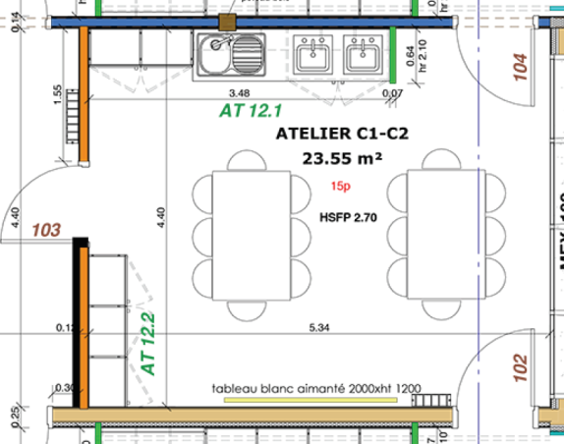
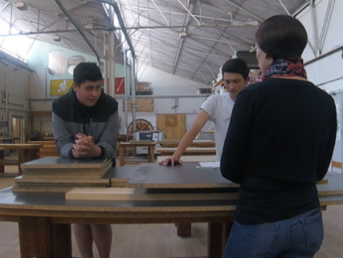
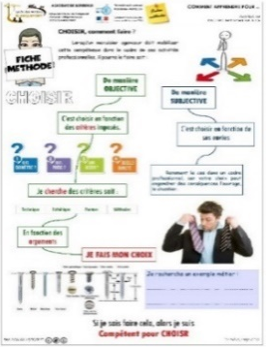
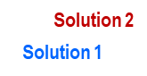
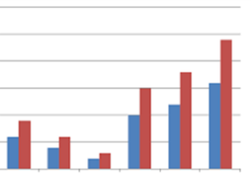
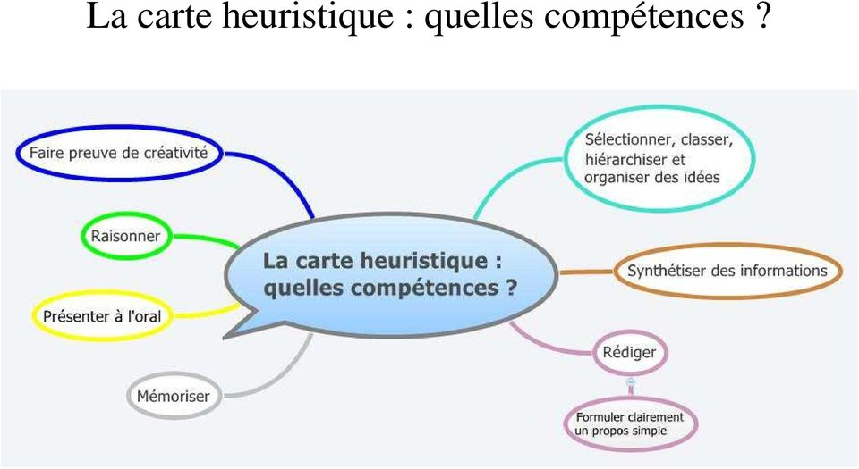
Dans un contexte professionnel
Jeu de rôles
- Expliquer / Argumenter
- S’exprimer
- Analyser / Réagir / Commenter / Conseiller
- Réinvestir les outils de la langue
Expliquer / Argumenter / Exposer
Lors de la réunion de chantier, des élèves proposent oralement différents scénarii à l’architecte.

Entrer dans une interaction orale
- Confronter les espaces de décisions
- Prendre en compte la dimension professionnelle de l’échange
- Préciser, revenir sur son propos (cohérence du propos, pertinence, force de conviction, fluidité de l’oral)
6
Se mettre en situation / Proposer une réponse orale
- Proposer une réponse argumentée à la demande
- Passer d’une argumentation écrite (notes, plan, carte heuristique) à une argumentation orale (cohérence du propos, pertinence, force de conviction, fluidité de l’oral)
5
- J’analyse la situation
- J’étaye mes choix avec un traitement analytique qui vient confronter mes arguments
- Je prépare à l’écrit ma réponse au client
- Je m’entraîne à la présenter oralement
- J’intègre une posture, une attitude professionnelle
Définir une stratégie
4
- Rechercher des informations / Se documenter
- Confronter des propositions
- Échanger entre pairs
- Construire une fiche permettant de valider un choix / une option
3
Lire, décoder, s’appuyer sur des documents professionnels
Analyser la commande (de quoi s’agit-il ? que faut-il faire ? où sont situés les travaux ? quelles sont les contraintes ? comment répondre à cette commande ?)
→ Prendre des notes à partir de l’écoute du message
→ Lister des démarches

2
Écouter, analyser une commande orale
THEMATIQUE
Message téléphonique d’une architecte d’intérieur qui a besoin d’un professionnel pour répondre aux exigences d’un chantier
Famille de métiers de la finition
Co-intervention Français – 2nde Bac Pro CD
Prendre connaissance de la situation problème et présenter la séquence
- S’adapter au contexte et/ou aux contraintes ("agir en situation")
- Distinguer les composantes subjectives / objectives
- Organiser ses idées
- Construire des fiches méthodes
Durée de la séquence : 14 h heures
SCÉNARIO PÉDAGOGIQUE
Intitulé du projet | Préparation d’une réunion de chantier (co-intervention Français – Enseignement professionnel)
Classe | 2nde BAC Pro CD FINITION |  |  | Période :
Pilotes | Le professeur de la spécialité professionnelle et le professeur de français
Contextualisation | Suite à un dégât des eaux, un architecte est en charge de refaire le plafond et les murs de l’atelier C1- C2.  L’architecte a analysé une première proposition de l’entreprise et demande des modifications. La réponse devra être en adéquation avec la commande, en tenant compte des contraintes et de la faisabilité.
Objectif global | Développer les compétences de communication orale des élèves pour construire la réponse à l’architecte.  Interactions entre des activités de production écrite et orale (brouillon/production écrite/jeux de rôles).  - Prendre connaissance des remarques formulées par l’architecte  - Les analyser pour les mettre en adéquation avec la commande  - Préparer une argumentation puis la formuler oralement en interaction  - Communiquer avec différents partenaires
Activité professionnelle en lien avec le référentiel des activités professionnelles | PRÉPARATION  - Prendre connaissance des documents, des consignes écrites et orales  - Analyser des données techniques relatives à la fabrication, à la pose et/ou aux installations  - Rechercher, comparer et choisir des solutions techniques  COMMUNICATION  - Communiquer avec différents partenaires ; participer à des groupes de travail
Lieu de formation | Le lycée
Intervenant extérieur | L’architecte
Situation professionnelle problématisée | Un architecte se questionne sur le choix d’une technique de mise en œuvre pour réparer le plafond ainsi que l’habillage des murs. Il escompte une réponse du professionnel qui saura concilier ses exigences aux contraintes techniques.
Compétences travaillées dans le cadre de la co-intervention | EN FRANÇAIS  - Maîtriser l’échange oral : écouter, réagir, s’exprimer dans diverses situations de communication :  - écouter un message oral, prendre des notes  - analyser une commande, ses contraintes, sa faisabilité  - argumenter à l’oral  - s’entraîner à interagir en oral spontané (jeux de rôles)  - présenter une réponse orale argumentée dans un cadre professionnel  - Maîtriser l’échange écrit : lire, analyser, écrire, adapter son expression écrite selon les situations et les destinataires :  - lire des documents professionnels  - prendre en compte le point de vue de l'autre et savoir le reformuler  - argumenter à l'écrit : énoncer un point de vue, le soutenir par des arguments et conclure  - Confronter des connaissances et des expériences pour se construire [professionnellement] :  - travailler en groupes, s’inscrire dans un collectif |  | EN PROFESSIONNEL  - Décoder et analyser les données de définitions :  - identifier le contexte de l’intervention lié à la fabrication et à la mise en œuvre sur le chantier  - extraire et classer les informations  - identifier les ouvrages, les sous-ensembles, les éléments  - identifier et répertorier les liaisons  - Choisir et adapter une solution technique :  - inventorier les caractéristiques techniques  - comparer les performances techniques  - choisir, proposer et/ou adapter une ou des solutions techniques  - justifier les choix et/ou les solutions techniques  - Animer une équipe :  - exposer et argumenter des solutions de modifications  - Communiquer avec les différents partenaires :  - sélectionner et rédiger l’information  - diffuser l’information
Travail de l’équipe de co-intervention : | En amont de la séquence | Durant la séquence | Finalisation de la séquence |  | Durée de la séquence
 | Dans le cadre de séquences disciplinaires en Français, les élèves ont déjà travaillé sur les stratégies de d’argumentation (argumenter/réfuter ; persuader/convaincre) et le lexique mélioratif/dépréciatif.  En étude de la langue, ils ont travaillé sur la phrase complexe et les marques d’organisation d’un texte. | Les élèves préparent la réunion, répondent aux observations de l’architecte et à la commande… | Rencontre avec l’architecte et échange oral en interaction (au terme du projet). |  | 14 heures
Activités et supports de la séquence | Étape 1 : prendre connaissance de la situation problème et présenter la séquence  La situation problème : suite à un dégât des eaux, un architecte est en charge de réparer le plafond ainsi que l’habillage des murs. L’architecte a analysé une première proposition de l’entreprise et demande des modifications. La réponse de l’entreprise devra être en adéquation avec la commande, en tenant compte des contraintes techniques et de la faisabilité.  La problématique de la séquence de co-intervention : lors d’une réunion de chantier, comment présenter oralement une solution technique argumentée qui réponde aux exigences d’un client et respecte les contraintes imposées ?  En français : la séquence conduit à travailler, en priorité, la compétence « Maîtriser l’échange oral : écouter, réagir, s’exprimer dans diverses situations de communication ». Elle s’inscrit dans la perspective du programme : « Dire, lire, écrire le métier » et permet, dans le cadre d’une situation professionnelle, de revenir sur le travail préalablement mené dans une séquence sur l’objet d’étude « Dire et se faire entendre : jeux et enjeux de la parole ».  En professionnel : à l’aide du dossier technique, faire des repérages sur les plans de la zone chantier à traiter  - notion d’encombrement, volume, poids  - analyse des termes techniques  - étude et choix des solutions techniques  - Les deux professeurs alternativement
Étape 2 : écouter, analyser une commande orale
Les élèves travaillent en groupes.
En français : les élèves écoutent l’enregistrement de l’architecte et prennent des notes (écouter).
Les prises de notes sont confrontées pour vérifier que les éléments essentiels du message ont été perçus (réagir).
À l’oral, les élèves reformulent la commande (s’exprimer).
En professionnel : les élèves prennent connaissance des croquis transmis par l’architecte. À partir du message téléphonique et de leurs prises de note, les élèves repèrent la zone du chantier sur le dossier plan.
Ils surlignent, sur les élévations, les surfaces en s’aidant des croquis de l’architecte. Ils reportent sur 4 documents relais (1 pour chaque solution), les mots clés de la solution technique puisés dans l’enregistrement audio et les légendes.
- En fonction des groupes, l’aide se porte sur une analyse de la commande de l’architecte et sa reformulation, sur le lexique professionnel, sur la lecture des schémas (proportions), sur la réalisation des croquis, sur la consigne. Les deux enseignants circulent selon l’avancement des groupes.

Étape 3 : Lire / Décoder / S’appuyer sur des documents professionnels

Ajustement des groupes de besoins en fonction des productions créées à l’étape 2
En groupes, les élèves recherchent des informations, identifient, dans les documents professionnels adaptés à la situation (fiches techniques fournisseurs, modes opératoires, tutoriels) les éléments significatifs qui vont permettre de répondre à la commande (décoder et croiser des informations/transcrire les informations des plans en mots).

En français : les élèves rédigent un texte pour expliquer le choix le plus approprié en fonction de trois critères :
- l’esthétique
- le temps et le coût de mise en œuvre
Les textes de chaque groupe sont ensuite lus oralement et critiqués par l’ensemble de la classe (écouter/réagir/s’exprimer).
En professionnel : les élèves construisent une fiche méthode pour les aider à faire des choix techniques et professionnels en distinguant les motivations subjectives des arguments objectifs.

- Durant les recherches : les deux enseignants circulent dans les groupes et aident conjointement à l’activité :
  - le professeur d’enseignement professionnel guide les élèves dans leurs recherches, dans l’identification des éléments significatifs, dans leur appréciation des critères de performance et de qualité et dans la distinction de la part d’objectivité et de subjectivité ;
  - le professeur de Français questionne, fait reformuler, accompagne les élèves dans la rédaction de leur texte (cohérence textuelle/lexique professionnel).
- Durant la restitution orale : les enseignants veillent à la correction des échanges (respect de la circulation de la parole, lexique professionnel précis, registre de langue).

Exemple de disposition de la salle

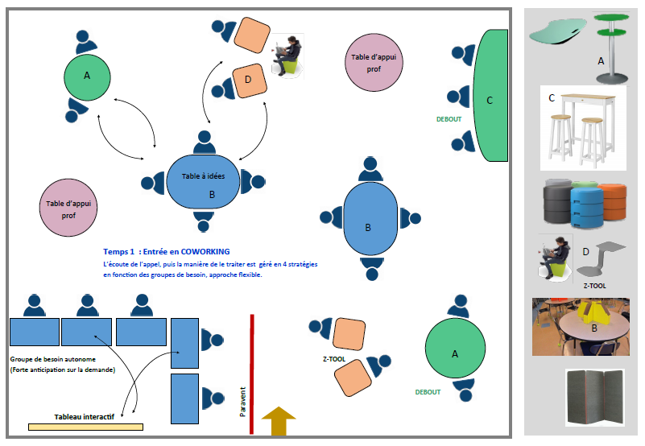

Étape 4 : Définir une stratégie

En français : en groupes, les élèves réfléchissent à la façon d’organiser leur argumentation et construisent une carte heuristique exposant les arguments qui vont justifier la solution technique retenue. Cette carte permettra d’élaborer le brouillon de leur réponse argumentée (écrire).
Ils réfléchissent également à la structuration de l’argumentation (connecteur logique, chronologique) et aux procédés d’écriture (modalisation, lexique, procédés emphatiques).

En professionnel : les élèves définissent l’ordre des arguments en fonction des contraintes et des exigences de l’architecte.
- Pendant la réalisation des cartes heuristiques, les deux enseignants circulent dans les groupes et régulent les propositions des élèves.

Étape 5 : expliquer / Argumenter / Exposer

En français : mise en place de jeux de rôles pour simuler la présentation à l’architecte et les réactions de celui-ci (réagir).
Un rapporteur volontaire présente oralement le travail du groupe (s’exprimer).
Le reste de la classe analyse et critique l’argumentation (écouter/réagir : points positifs/points à améliorer).
Construction collective des critères d’évaluation de l’efficacité de l’argumentation technique et de la prestation (communication non verbale, ton, débit, etc…).
En professionnel : aide à la précision de l’argumentation et des explications.
Contrôle de la dénomination, du respect des termes, de la cohérence du propos.
- Les deux enseignants organisent les jeux de rôles. Ils recueillent les réactions des différents groupes et relancent les échanges, si nécessaire. À ce stade de la séquence, leur aide est moindre, les élèves devant développer leur capacité à travailler de manière collective et autonome.

Étape 6 : se mettre en situation / Proposer une réponse orale

En français et en professionnel : dans chaque groupe, un élève enregistre oralement la solution qui sera présentée à l’architecte (s’exprimer).
La classe écoute les différents enregistrements et les critiques à partir de critères inscrits dans une fiche d’évaluation (écouter/débattre/vérifier).
En fonction des remarques formulées pendant le débat, un nouvel enregistrement est effectué en autonomie et remis ou envoyé aux professeurs (réviser sa production pour l’améliorer/s’exprimer/cohérence textuelle/marques d’organisation).
- Les deux enseignants régulent et valident ensemble la prestation et l’évaluation par la classe des enregistrements.

Étape 7 : présenter la solution à l’architecte / Échanger : de l’oral enregistré à l’oral spontané
Les élèves accueillent l’architecte et expliquent le mode de travail « façon appel d’offre ». En amont de la rencontre, ils ont pris soin d’agencer la salle pour qu’émergent les différents ateliers de production.
Les élèves exposent à l’architecte leurs différentes propositions. Ils ajustent leur argumentation et/ou leur solution en fonction des remarques et/ou des questions de l’architecte (s’exprimer de manière fluide/interagir avec l’interlocuteur/spontanéité de la parole).
- les deux enseignants sont en retrait et évaluent les échanges (Cf. critères d’évaluation infra).
- Possibilité de filmer les élèves, et d’analyser quelques prestations aux choix des enseignants.
- Au terme de la séquence, les élèves complètent un questionnaire en ligne pour évaluer l’impact de la séquence (analyse réflexive : NOTIONS CLÉS : qu’ai-je appris ou réactivé ? / FINALITÉS : qu’ai-je appris à faire ou mobiliser ?)

Evaluation finale | EN FRANÇAIS  Lors de la réunion de chantier, quelques élèves proposent oralement différents scénarios à l’architecte (Cf. étape 7).  Sont évaluées :  - la cohérence du propos (organisation et pertinence de la solution proposée)  - la capacité à produire un oral efficace (fluidité, registre, attitude, tonalité, lexique, etc.)  - la capacité à réagir aux remarques/demandes de précisions de l’architecte (reformulation, concession) | EN PROFESSIONNEL  Pour décoder :  - identification du contexte  - identification des procédés de mise en œuvre  - identification des contraintes  Pour choisir :  - pertinence de l’analyse  - inventaire des caractéristiques techniques retenues.  - analyse du résultat  Pour animer :  - conformité du choix  - compatibilité et pertinence du choix / contraintes  - fiabilité de la solution (subjectif / objectif) avant la restitution  Pour communiquer  - transmission d’informations à un destinataire (architecte)

